BÀI TẬP VIEW - LOGIN

**Bài tập 1:** Cho CSDL về quản lý sinh viên trong file **QLSinhVien.sql** như hình dưới

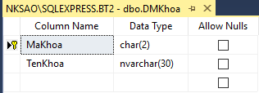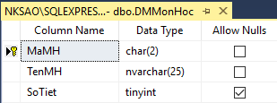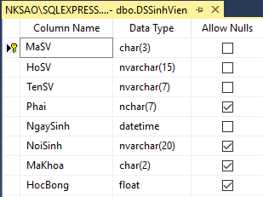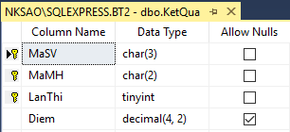

1. Tạo View danh sách sinh viên, gồm các thông tin sau: Mã sinh viên, Họ sinh viên, Tên sinh viên, Học bổng.
2. Tạo view Liệt kê các sinh viên có học bổng từ 150,000 trở lên và sinh ở Hà Nội, gồm các thông tin: Họ tên sinh viên, Mã khoa, Nơi sinh, Học bổng.
3. Tạo view liệt kê những sinh viên nam của khoa Anh văn và khoa tin học, gồm các thông tin: Mã sinh viên, Họ tên sinh viên, tên khoa, Phái.
4. Tạo view gồm những sinh viên có tuổi từ 20 đến 25, thông tin gồm: Họ tên sinh viên, Tuổi, Tên khoa.
5. Tạo view cho biết thông tin về mức học bổng của các sinh viên, gồm: Mã sinh viên, Phái, Mã khoa, Mức học bổng. Trong đó, mức học bổng sẽ hiển thị là “Học bổng cao” nếu giá trị của field học bổng lớn hơn 500,000 và ngược lại hiển thị là “Mức trung bình”
6. Tạo view đưa ra thông tin những sinh viên có học bổng lớn hơn bất kỳ học bổng của sinh viên học khóa anh văn
7. Tạo view đưa ra thông tin những sinh viên đạt điểm cao nhất trong từng môn.
8. Tạo view đưa ra những sinh viên chưa thi môn cơ sở dữ liệu.
9. Tạo view đưa ra thông tin những sinh viên không trượt môn nào.
10. Tạo view danh sách sinh viên không bi rớt môn nào

**Bài 2:** Cho cơ sở dữ liệu về quản lý học sinh như sau (file **QLHocSinh.sql**):

Table: DIEM

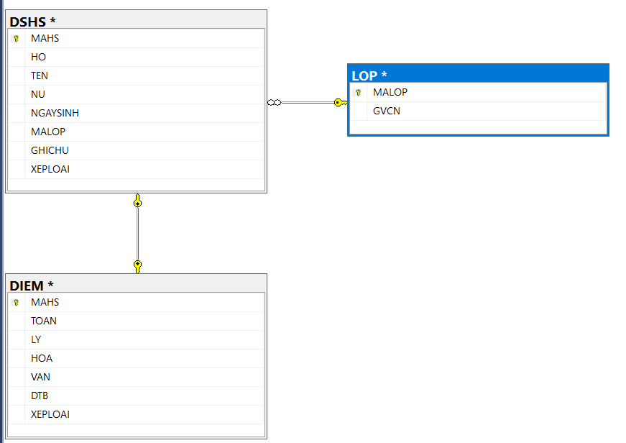

1. Tạo view DSHS10A1 gồm thông tin Mã học sinh, họ tên, giới tính (là “Nữ” nếu Nu=1, ngược lại là “Nam”), các điểm Toán, Lý, Hóa, Văn của các học sinh lớp 10A1
2. Tạo login TranThanhPhong, tạo user TranThanhPhong cho TranThanhPhong trên CSDL QLHocSinh

Phân quyền Select trên view DSHS10A1 cho TranThanhPhong Đăng nhập TranThanhPhong để kiểm tra

Tạo login PhamVanNam, tạo PhamVanNam cho PhamVanNam trên CSDL QLHocSinh Đăng nhập PhamVanNam để kiểm tra

Tạo view DSHS10A2 tương tự như câu 1

Phân quyền Select trên view DSHS10A2 cho PhamVanNam Đăng nhập PhamVanNam để kiểm tra

1. Tạo view báo cáo Kết thúc năm học gồm các thông tin: Mã học sinh, Họ và tên, Ngày sinh, Giới tính, Điểm Toán, Lý, Hóa, Văn, Điểm Trung bình, Xếp loại, Sắp xếp theo xếp loại (chọn 1000 bản ghi đầu). Trong đó:

Điểm trung bình (DTB) = ((Toán + Văn)*2 + Lý + Hóa)/6) Cách thức xếp loại như sau:

* + Xét điểm thấp nhất (DTN) của các 4 môn
  + Nếu DTB>5 và DTN>4 là “Lên Lớp”, ngược lại là lưu ban

1. Tạo view danh sách HOC SINH XUAT SAC bao gồm các học sinh có DTB>=8.5 và DTN>=8 với các trường: Lop, Mahs, Hoten, Namsinh (năm sinh), Nu, Toan, Ly, Hoa, Van, DTN, DTB
2. Tạo view danh sách HOC SINH DAT THU KHOA KY THI bao gồm các học sinh xuất sắc có DTB lớn nhất với các trường: Lop, Mahs, Hoten, Namsinh, Nu, Toan, Ly, Hoa, Van, DTB

**Bài tập 3:** Cho CSDL về quản lý bán hàng trong file **QLSinhVien.sql**

1. Tạo login Login1, tạo User1 cho Login1
2. Phân quyền Select trên bảng DSSinhVien cho User1
3. Đăng nhập để kiểm tra
4. Tạo login Login2, tạo User2 cho Login2
5. Phân quyền Update trên bảng DSSinhVien cho User2, người này có thể cho phép người khác sử dụng quyền này
6. Đăng nhập dưới Login2 và trao quyền Update trên bảng DSSinhVien cho User 1
7. Đăng nhập Login 1 để kiểm tra